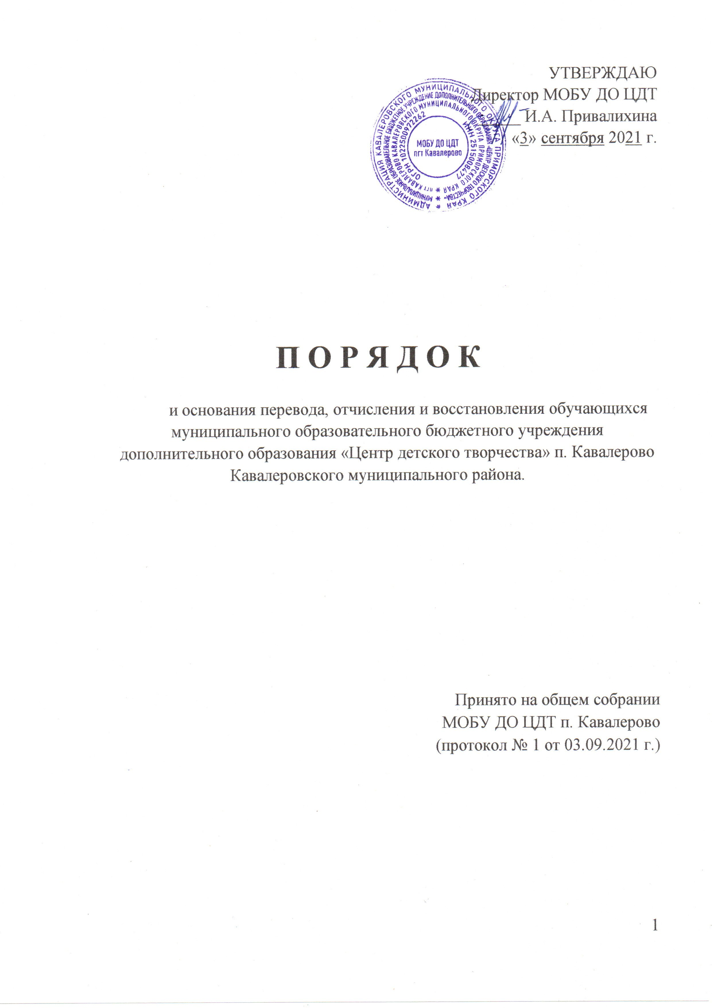

# Общие положения

1.1. Настоящее Положение разработано в соответствии с частью 2 статьи 30; пунктов 14-16 части 1 статьи 34; частей 4,5,6,7,8 статьи 43; статьями 53, 54, 61, 62 Федерального закона Российской Федерации от 29.12.2012 г. № 273-ФЗ «Об образовании в Российской Федерации», и регламентирует основания перевода, отчисления и восстановления обучающихся в муниципальном образовательном бюджетном учреждении дополнительного образования «Центр детского творчества» п. Кавалерово (далее – Центр).

1.2. Центр проводит перевод, отчисление и восстановление обучающихся в соответствии с законодательством Российской Федерации в области образования, уставом Центра, данным Положением.

# Порядок и основания перевода учащихся

2.1. Для целей применения настоящего Положения понятие перевода применяется в случаях:

- перевода обучающихся на следующий уровень обучения;

- перевода обучающихся с одной образовательной программы на другую;

- перевода обучающихся в другую образовательную организацию.

2.2. Перевод обучающихся на следующий уровень обучения осуществляется в соответствии с «Положением о текущем контроле знаний и промежуточной аттестации обучающихся в Центре».

2.3. Обучающиеся, показавшие высокие результаты в течение первого полугодия могут быть переведены на следующий уровень обучения досрочно.

2.4. Особенности творческого развития обучающегося в Центре не исключают возможности перевода обучающегося с одной образовательной программы на другую.

2.5. Основанием для перевода на другую образовательную программу являются:

- высказанное в письменной форме пожелание родителей (законных представителей) при условии соответствия уровня способностей, знаний, умений и навыков обучающегося избранной программе и готовности к ее освоению;

- невозможность продолжения обучения по ранее избранной образовательной программе по причине недостаточности творческих способностей и (или) физического развития обучающегося или иным причинам;

- возникновение у обучающегося медицинских показаний, предусматривающих иной режим посещения учебных занятий, нежели установленный учебным планом осваиваемой образовательной программы.

2.6. При переводе обучающегося с одной программы на другую дополнительные испытания не требуются.

2.7. Обучающийся может быть принят в Центр на вакантное место переводом из другой образовательной организации, реализующей образовательную программу соответствующего уровня, как на тот же уровень, так и уровнем ниже. Зачисление в Центр в порядке перевода происходит по заявлению родителей (законных представителей).

2.8. При поступлении заявления о переводе ребёнка на другую программу дополнительного образования, организацией принимается решение об отчислении обучающегося с конкретной программы дополнительного образования и о зачислении его на другую программу, о чём организация дополнительного образования незамедлительно информирует МОЦ. В случае, если статус сертификата дополнительного образования детей не предполагает его использование по выбранной образовательной программе, ребёнок не подлежит зачислению. В ином случае решение о зачислении ребёнка принимается в соответствии с настоящим порядком. Если при этом используемый сертификат имеет статус сертификата персонифицированного финансирования, то зачисление происходит по результатам заключения соответствующего договора об обучении.

# Порядок и основания отчисления учащихся

3.1.Отчисление обучающегося (прекращение образовательных отношений) в соответствии с «Законом об образовании в Российской Федерации» (ст. 61) производится в связи с завершением образования или досрочно по инициативе обучающегося или родителей (законных представителей) несовершеннолетнего, по инициативе Центра.

3.1.1. Отчисление обучающихся по инициативе Центра осуществляется в следующих случаях:

- за неуспеваемость по итогам аттестации;

- за систематические пропуски учебных занятий без уважительных причин в течение учебной четверти;

- за неудовлетворительное поведение в Центре;

- за систематическое нарушение установленных Правил внутреннего распорядка для обучающихся Центра.

Исключение обучающихся как мера дисциплинарного взыскания к лицам, достигшим возраста пятнадцати лет, в случае, если иные меры не дали результата и дальнейшее пребывание обучающегося в Центре оказывает отрицательное влияние на других обучающихся, нарушает их права и права работников организации (п. 8 ст. 43 «Закона об образовании в Российской Федерации»);

3.1.2. Отчисление обучающихся из Центра может быть осуществлено также по состоянию здоровья, по желанию родителей (законных представителей), в случае перехода в другую образовательную организацию или по другим причинам на основании заявления родителей (законных представителей).

3.1.3. По обстоятельствам, не зависящим от воли обучающегося или родителей (законных представителей) и Центра, в том числе в случае ликвидации образовательной организации.

3.2. Досрочное прекращение образовательных отношений по инициативе обучающегося и родителей (законных представителей) не влечет за собой возникновение каких-либо дополнительных обязательств. Если обучающийся получал во временное пользование имущество Центра, он обязан вернуть это имущество в целости до момента отчисления.

3.3. Решение об отчислении обучающихся из Центра по инициативе Центра принимается Педагогическим советом и оформляется соответствующим приказом Директора Центра, в других случаях решение об отчислении обучающихся принимается руководителем творческого объединения на основании заявления родителей обучающихся (законных представителей). Отчисление во время каникул или болезни обучающегося не допускается.

3.4. При завершении образовательных отношений с ребёнком, использующим для обучения сертификат дополнительного образования детей, организация дополнительного образования в течение 1 рабочего дня информирует об этом уполномоченный орган посредством информационной системы или иным способом.

3.5. Если с родителями (законными представителями) обучающегося был заключен договор об оказании платных образовательных услуг, при досрочном прекращении образовательных отношений такой договор расторгается на основании приказа директора об отчислении.

3.6. При досрочном прекращении образовательных отношений Центр в трехдневный срок после издания приказа об отчислении обучающегося, выдаѐт лицу, отчисленному из Центра, справку об обучении или периоде обучения в Центре.

# Порядок и основания восстановления обучающихся

4.1. Обучающийся, отчисленный из Центра до завершения освоения образовательной программы по тем или иным причинам, имеет право на восстановление для обучения в течение пяти лет после отчисления при условии наличия вакантных мест (ст. 62 «Закона об образовании в Российской Федерации»).

4.2. Лицо, отчисленное из организации, осуществляющей образовательную деятельность, по инициативе обучающегося до завершения освоения дополнительной образовательной программы, имеет право на восстановление для обучения в этой организации до достижения им 18-тилетнего возраста.

4.3. Порядок и условия восстановления в организации, осуществляющей образовательную деятельность, обучающегося, отчисленного по инициативе этой организации, определяются локальным нормативным актом этой организации.

4.4. В зависимости от срока, прошедшего с момента отчисления, обучающийся может быть принят в порядке восстановления по конкретной программе дополнительного образования на тот же уровень обучения, либо на уровень ниже.